Entrar na sala higiênica
 | AVISO!  Entrar na sala higiênica apenas se for realmente necessário.  Na sala higiênica, abrir as portas e proteções de acesso somente aos componentes da máquina absolutamente necessários para a tarefa.

De acordo com o local de aplicação, usar desinfetante de mãos, de superfícies e instrumentos para desinfetar.
Devem ser observadas as seguintes instruções relativas à entrada na sala higiênica:
- Interromper a produção.
- Consultar o capítulo “Operação”, seção “Parar a produção”
- No painel de controle, desbloquear a porta desejada para a sala higiênica, mas não abrir.
- Limpar e desinfetar as ferramentas necessárias no compartimento de higiene.
- Lavar e desinfetar as mãos.
- Vestir o vestuário de proteção descartável (avental, touca e luvas).
- Pisar o tapete de desinfeção em frente à porta. Se não houver um tapete de desinfeção, é necessário calçar o protetor de sapatos.
- Desinfetar o puxador da porta. Desinfetar novamente as mãos com luvas.
- Entrar na sala higiênica.
- Usar exclusivamente ferramentas limpas e desinfetadas na sala higiênica. Após o trabalho, desinfetar a área de trabalho com desinfetante.
- Sair da sala higiênica. Fechar a porta e desinfetar o puxador da porta.
- Bloquear a porta no painel de controle.
- Caso disponível, iniciar e realizar a desinfeção exterior automática.
- Descartar o vestuário de proteção.

Abrir e fechar as portas do revestimento
Enquanto a máquina está em funcionamento, as portas do revestimento da máquina são mantidas fechadas através de sensores de segurança.
A abertura das portas é apenas possível com a máquina parada e depois do desbloqueio.
 | CUIDADO!  As portas podem apenas ser abertas no modo de funcionamento "Modo de ajuste”.

A abertura das portas é apenas possível com a máquina parada e depois do desbloqueio.
- Interromper a produção.
- Consultar o capítulo “Operação”, seção “Parar a produção”.
- No painel de controle da enchedora, selecionar [Modo de ajuste].
- Na barra de controle da porta que deverá ser aberta, girar o botão de seleção [Confirmar/Abrir revestimento] para a posição [Abrir].
- A porta é aberta e um a lâmpada amarela é acessa na barra de controle.
- Abrir a porta. A porta da comporta de ar não pode ser aberta.
Em seguida, com o botão [Modo de operação passo a passo] no jogo, a máquina pode ser operada no modo de funcionamento passo-a-passo

Fechar as portas do revestimento da máquina
CUIDADO!
Pessoas dentro do revestimento da máquina.
Existe perigo de vida para as pessoas que se encontram dentro do revestimento da máquina.
As consequências podem ser ferimentos leves.
Fechar as portas do revestimento da máquina, apenas quando:
- Todos os trabalhos de adaptação ou de manutenção estiverem concluídos.
- Não se encontrar mais ninguém no interior do revestimento da máquina.

CUIDADO!
Ferramenta deixadas no interior da máquina
A máquina pode ser danificada por ferramentas deixadas no interior da máquina.
Fechar as portas do revestimento da máquina, apenas quando:
- Todos os trabalhos de adaptação ou de manutenção estiverem concluídos.
- Não se encontrar mais ninguém no interior do revestimento da máquina.

- Fixar o jogo no suporte.
- Fechar a porta do revestimento.
- A lâmpada amarela na barra de controle da porta começa a piscar.
- Girar o botão de seleção [CONFIRMAR/ABRIR REVESTIMENTO] para a posição [CONFIRMAR].
- No painel de controle da enchedora, apertar o botão luminoso [Operação normal].
- Em seguida, a máquina pode voltar a ser ligada.

Produção
Este capítulo contém instruções para executar a produção.

Preparação para produção
- Preparar a sala higiênica
- Antes de iniciar a produção na sala higiênica, os ventiladores com filtros devem funcionar algumas horas antes com a máquina parada. Desta forma, o ar na sala higiênica é substituído por ar filtrado.
- Alimentação do ar de comando
- Abrir a válvula de bloqueio na unidade de conservação para alimentar a máquina com ar de comando.
- Preparar o manifold de válvulas
- Abrir e fechar as válvulas conforme indicado no capítulo “Esquemas de processo para produção”.
- Abastecer a bomba de lubrificação.
- Ligar os transportadores de entrada e saída.
- Disponibilizar garrafas, tampas e produto.
- A sequência indicada de passos deve ser respeitada.
AVISO!
O gás de pressurização que será utilizado (por exemplo, ar, CO₂) depende do produto que será envazado.
- As máquinas da linha de produção estão prontas para a produção.
- Não se encontram corpos estranhos sobre os transportadores de entrada e saída.
- A mesa de parada intermitente está vazia.
- Retirar as canecas CIP.
- Instalar as peças de formato.
- Instalar peças das válvulas de enchimento.
- Instalar peças do lacrador.

Setup
Este capítulo fornece instruções para configurar a máquina para trabalhar com diferentes produtos e frascos.

Indicações de Segurança
CUIDADO!
Pessoa não autorizada no interior do revestimento da máquina
Durante o setup da máquina para outro tipo de frasco ou produto, a máquina pode trabalhar no modo passo a passo. Existe o risco de as pessoas ficarem presas pela máquina ou feridas.
As consequências podem ser ferimentos mortais ou graves.
- Antes do acionamento da máquina, o operador deve certificar-se de que não se encontram pessoas, inclusive o operador, na parte interior do revestimento da máquina.

CUIDADO!
Ferimentos devido a esmagamentos, cortes, ser preso e ser puxado
Os conjuntos rotativos da máquina no modo passo a passo podem ferir gravemente as pessoas através de esmagamentos, cortes e se ficarem presas ou forem puxadas!
As consequências podem ser ferimentos mortais ou graves.
- Antes do acionamento da máquina, o operador deve certificar-se de que não se encontram pessoas, inclusive o operador, na parte interior do revestimento da máquina.

Preparação
- Disponibilizar a peças para o novo formato.
- Verificar se as peças de formato estão danificadas.
- Permitir acesso a áreas de trabalho.
- Preparar ferramentas e ferramentas especiais.
- Verificar o equipamento de proteção pessoal necessário

Drenagem
Para uma mudança de produto é recomendado um enxágue do recipiente e da entrada de produto.

Ajuste de trava de garrafas
Quando se passa a trabalhar com garrafas de diâmetro ou altura diferente do qual está sendo usada a trava de garrafas deve ser ajustada. A construção permite ajustes no sentido transversal, longitudinal e na altura (que deve ser tão próxima do gargalo quanto possível).
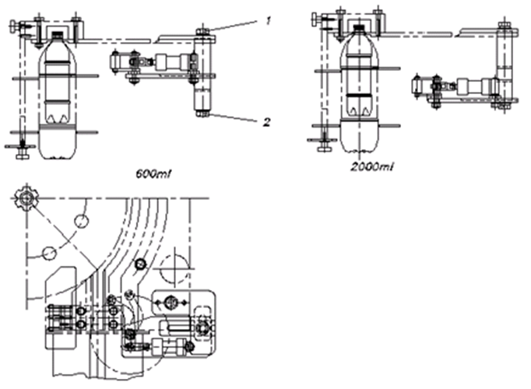
Figura Erro! Nenhum texto com o estilo especificado foi encontrado no documento.-1: Ajuste da trava de garrafas
Nº | Descrição | Nº | Descrição
1 | Parafuso | 2 | Parafuso

O botão de comando da trava deve ser colocado na posição Trava de Garrafas fechadas.
Soltar o parafuso (1) para o ajuste da trava no sentido transversal e o parafuso (2) para o ajuste longitudinal.
Empurrar uma das garrafas do novo tipo de garrafas a ser usado à primeira parada do limite da estrela de entrada e ajustar a trava de garrafas de acordo com o diâmetro dessa garrafa.
Reapertar os parafusos (1) e (2).

Troca das estrelas inferiores
As estrelas inferiores devem ser trocadas quando o diâmetro da garrafa a ser utilizada é diferente do diâmetro da que estava em uso.
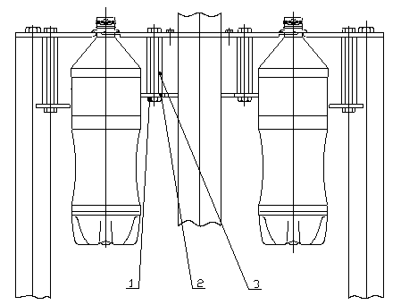
Figura Erro! Nenhum texto com o estilo especificado foi encontrado no documento.-2: Troca das estrelas inferiores
Nº | Descrição | Nº | Descrição
1 | Parafuso | 2 | Placa da estrela
3 | Pino

- Remover os parafusos (1).
- Retirar a placa da estrela (2).
- Substituir a placa da estrela (2) e posicionar sob os pinos (3).
- Fixar os parafusos (1).

Troca das guias de transferência
As guias de transferência devem ser trocadas quando o diâmetro da garrafa a ser utilizada é diferente do diâmetro da que estava em uso.
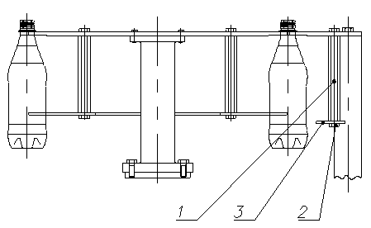
Figura Erro! Nenhum texto com o estilo especificado foi encontrado no documento.-3: Troca das guias de transferência
Nº | Descrição | Nº | Descrição
1 | Pino | 2 | Parafuso
3 | Placa da guia

- Remover o parafuso (2).
- Remover a placa da guia (3) e substituir o pino (1).
- Recolocar o parafuso (2).

Ajuste de altura do transportador de saída

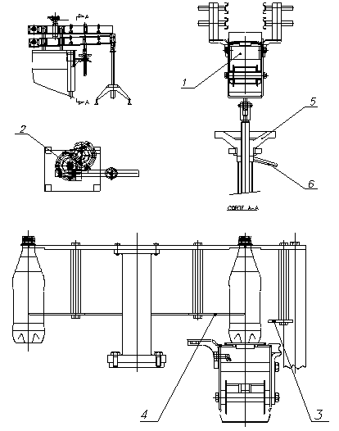
Figura Erro! Nenhum texto com o estilo especificado foi encontrado no documento.-4: Ajuste da altura do transportador de saída
Nº | Descrição | Nº | Descrição
1 | Transportador de saída | 2 | Estrela de saída
3 | Guia | 4 | Estrela
5 | Manípulo | 6 | Trava

Se uma garrafa de altura diferente tem que ser usada, o transportador de saída deve ser ajustado em sua altura.

AVISO!
Verificar se os pinos de sustentação das guias (3) e estrelas (4) são compatíveis com a altura da garrafa, caso contrário as mesmas poderão se chocar com o transportador. Caso necessário, remover a placa da estrela e a guia de garrafas e substituir os pinos.

- Descarregar todas as garrafas para fora da Enchedora e do Lacrador (gire a máquina em vazio).
- “Desligar Enchedora".
- Colocar a chave seletora em intermitente.
- Soltar a trava (6).
- Usando o manípulo (5) mover o transportador de saída (1) para uma posição mais baixa que a do fundo da garrafa a ser utilizada.
- Usando o botão intermitente da Enchedora, passar uma das garrafas do novo para a estrela de saída (2) até que ela alcance o ponto onde seja transferida ao transportador de saída (1).
- Usando o manípulo (5) mover o transportador de saída (1) até que o mesmo alcance a base da garrafa.
- Reapertar a trava (6).
- Posicionar a chave seletora na posição de funcionamento automático.

Substituir os mordentes da garra

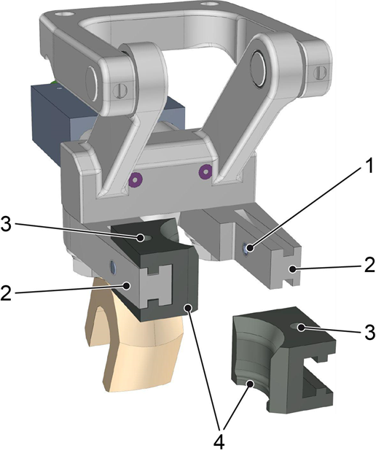
Figura Erro! Nenhum texto com o estilo especificado foi encontrado no documento.-5: Garra
Nº | Descrição | Nº | Descrição
1 | Elemento de pressão | 2 | Alavanca
3 | Identificação | 4 | Mordente

Em caso de setup de garrafa com outro tipo de boca, os mordentes da garra devem ser substituídos. Os mordentes são fornecidos com uma identificação das peças de formato, de acordo com o tipo de garrafas correspondente.
A substituição é efetuada entre a estrela de entrada e a estrela de saída.
Remover os mordentes da alavanca.
Inserir os novos mordentes no elemento de pressão da alavanca até se encaixarem.

Esvaziar o canal de tampas

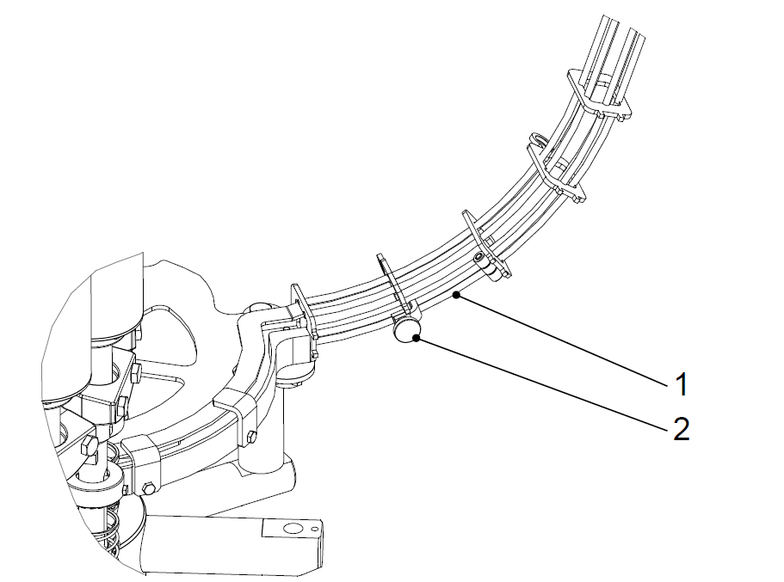
Figura Erro! Nenhum texto com o estilo especificado foi encontrado no documento.-6: Esvaziar o canal de tampas
Nº | Descrição | Nº | Descrição
1 | Janela | 2 | Alavanca

Colocar um recipiente embaixo da janela para recolher as tampas.
O cliente deve garantir que a alimentação de tampas para o canal esteja interrompida.
Soltar o parafuso e abrir a janela.

Substituir boca
Figura Erro! Nenhum texto com o estilo especificado foi encontrado no documento.-7: Ajuste da altura do transportador de saída
Nº | Descrição
1 | Bocal

Desrosquear e remover o bocal do lacrador (1).
Substituir e rosquear o bocal do lacrador para a tampa de novo formato.

